Namenode元数据
Edits:记录HDFS操作记录
edits流水账
避免edits记录的内容太多导致文件过大的，会生成多个edits文件，需要检索时会合并到一个名为Fsimage最终结果文件
Fsimage记录什么：
Fsimage会记录某个时间点下文件系统的状态
如果是第一次记录，新的和旧的怎么合并？
旧的Fsimage数据会和新的Fsimage数据合并成一个新的汇总Fsimage文件(形成交集合并)

文件路径:/data/nn/current/
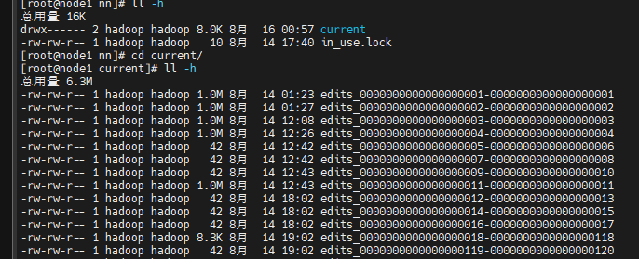
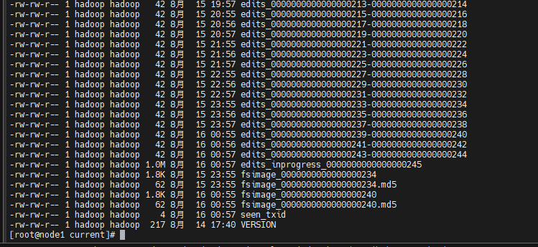

对于元素的合并是一个定时过程，具体参数数据：
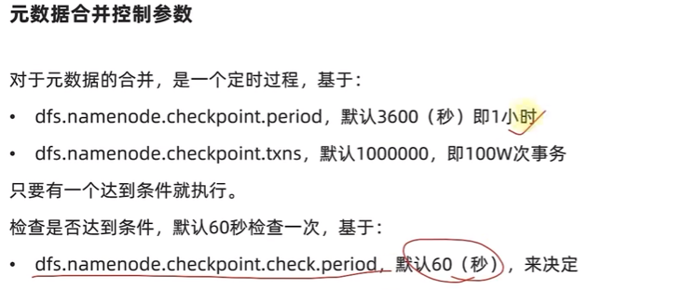
3600(秒)即1小时和100w次事务，两者谁先完成就执行谁来合并Fsiamge文件，这个过程中每60秒进行检测谁来完成

文件的合并由谁来做(Namenode,secondarynamenode,datanode,)
合并由“Secondarynamenode”--辅助协作Namenode的角色
Namenod只会写edits

